**Lab 02:**

**XÂY DỰNG TRANG CHỦ**

**WEBSITE ASP.NET MVC 5 BOOKSTRORE**

## A. MỤC TIÊU:

* Tiếp tực phát triển Website trên CSDL và Layout đã thiết kế từ Lab01.
* Xây dựng Model, kết nối CSDL theo mô hình LinQ To SQL
* Trình bày 5 sản phẩm mới lên trang chủ 🡺 Chứa liên kết đế trang Chi tiết sản phẩm.
* Hiển thị Danh sách chủ đề vào menu trái, chứa liên kết đến trang Sản phẩm theo chủ đề.
* Hiển thị Danh mục Nhà xuất bản vào menu trái, chứa liên kết đến trang sản phẩm theo nhà xuất bản.

**B. CÔNG TÁC CHUẨN BI**

* CSDL đã thiết kế trong Lab01
* Nhập liệu mẫu cho CSDL
* Lưu trữ các hình ảnh sản phẩm nếu có vào thư mục Hinhsanpham của Project
* Source Website kết quả của Lab01.

**NỘI DUNG:**

**1. Khảo sát Layout trang chủ hiện tại:**

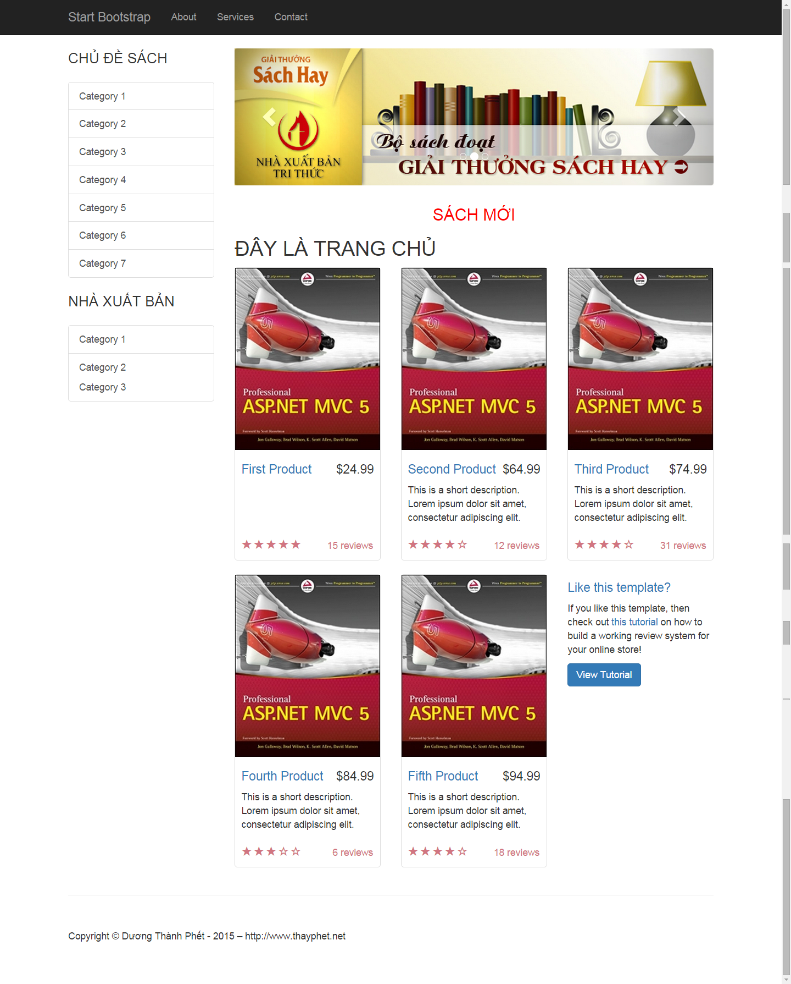

Hiện thị 5 quyển sách theo tiêu chí mới nhất(ngày cập nhật sau cùng) chứa liên kết đến trang chi tiết sản phẩm.

Danh sách các chủ đề, liên kết đến trang sách theo chủ đề

Danh sách các chủ đề, liên kết đến trang sách theo chủ đề

**2.Kết nối CSDL với ứng dụng**

* Chọn Menu Tools 🡺 Connect to Database

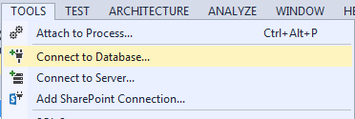

* Nhập Servername và chon Database cần kết nối (QLBansach) (username, password nếu có). Chọn Test Connection nếu cần kiểm tra.

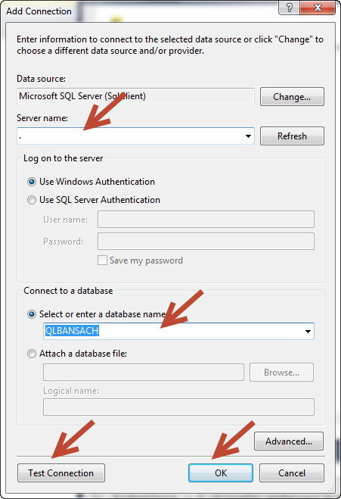

* Click phải chuột vào folder Models => add=> chọn Class

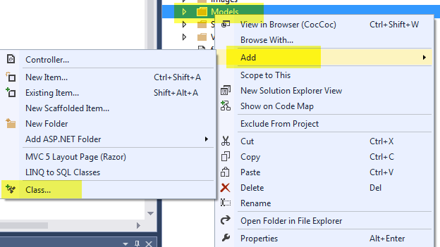

Hình 8: Màn hình Tạo mới Class Model

* Chọn LINQ to SQL classes ( Vì chúng ta truy xuất dữ liệu bằng LINQ) . Đặt tên cho file Class là dbQLBansach.dbml. Trên thanh Server Explorer kéo thả các bảng của Database sang trang Dataclasses.dbml

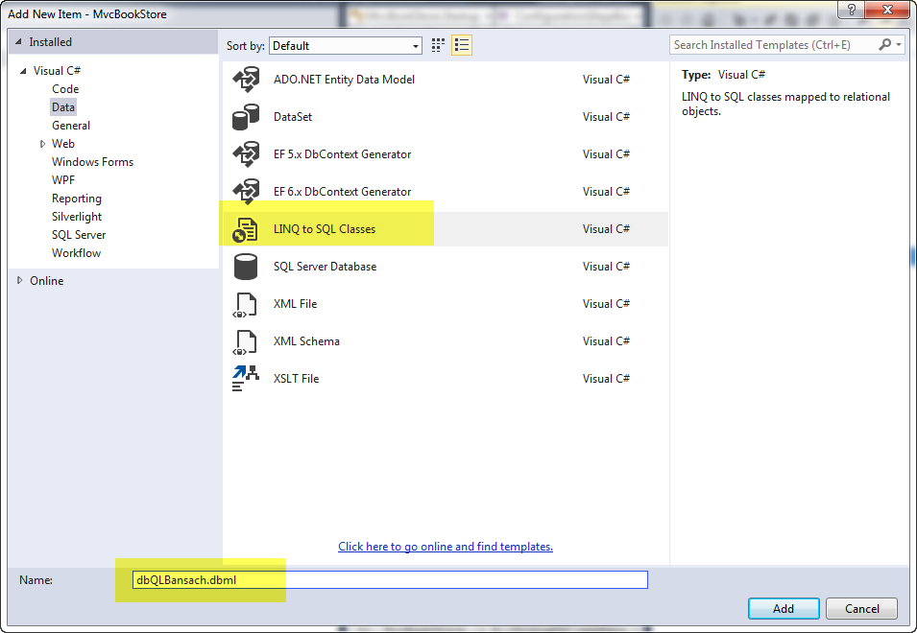

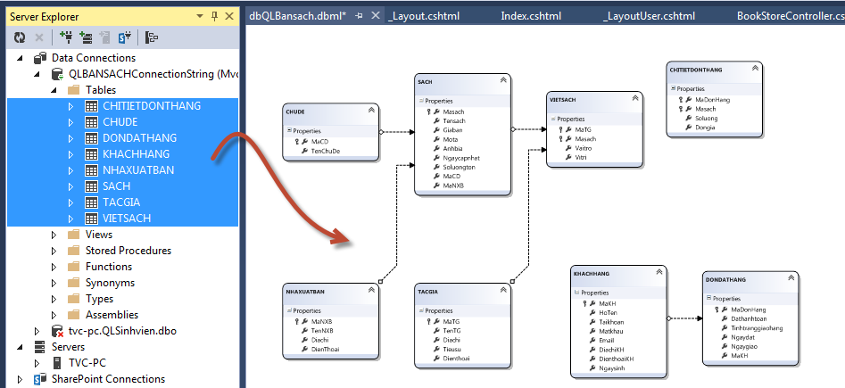

Màn hình Tạo Database cho Dataclasses.dbml

**2. Hiện thi thông tin 5 quyển sách mới nhất vào trang chủ.**

Trong **BookStoreController** cập nhật code như sau:

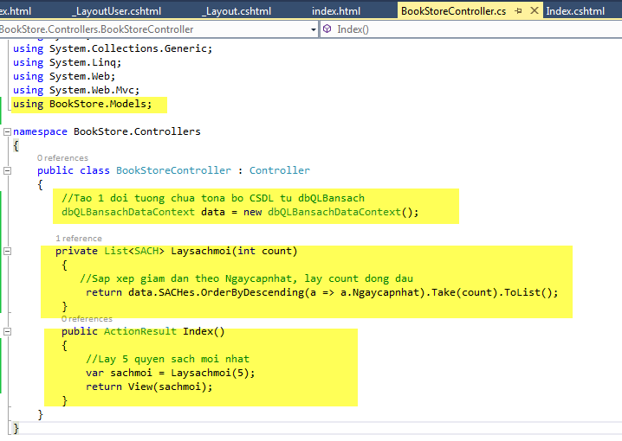

**Trong View Index của BookStore cập nhật Code như sau:**

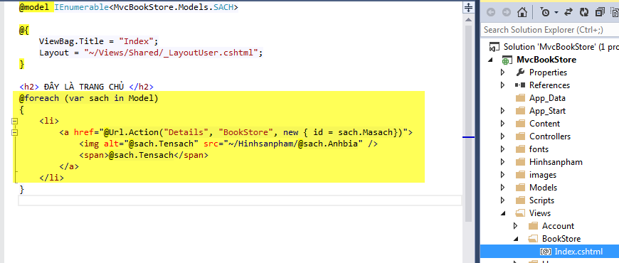

**Kết quả:**

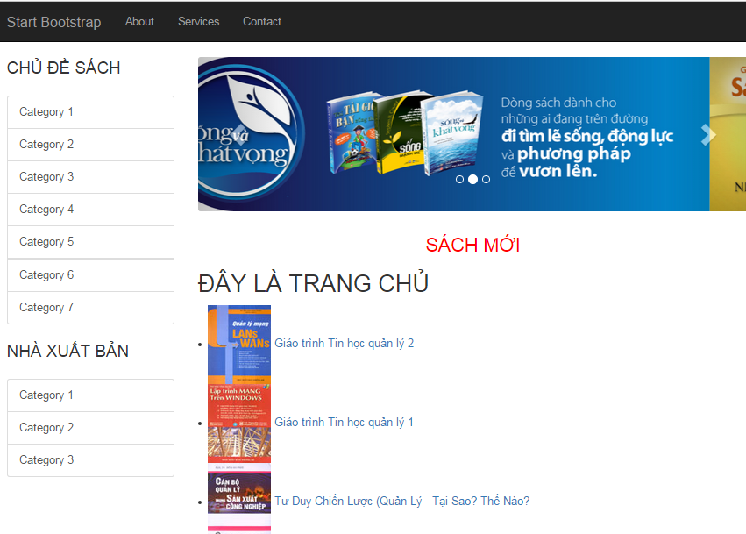

**Điều chỉnh code như sau :**

* Bỏ vùng hiện thị các sản phẩm mới trong _LayoutUser
* Sao chép code cách trình bày sản phẩm mới để điều chỉnh trong View BookStore/Index

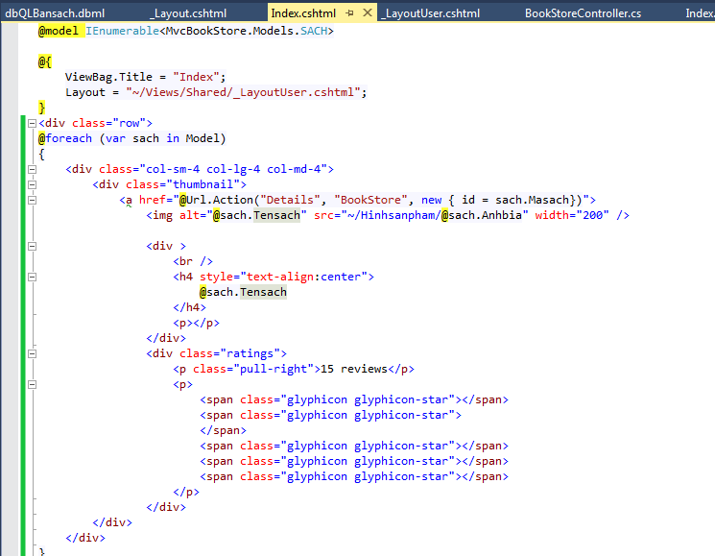

**Kết quả :**

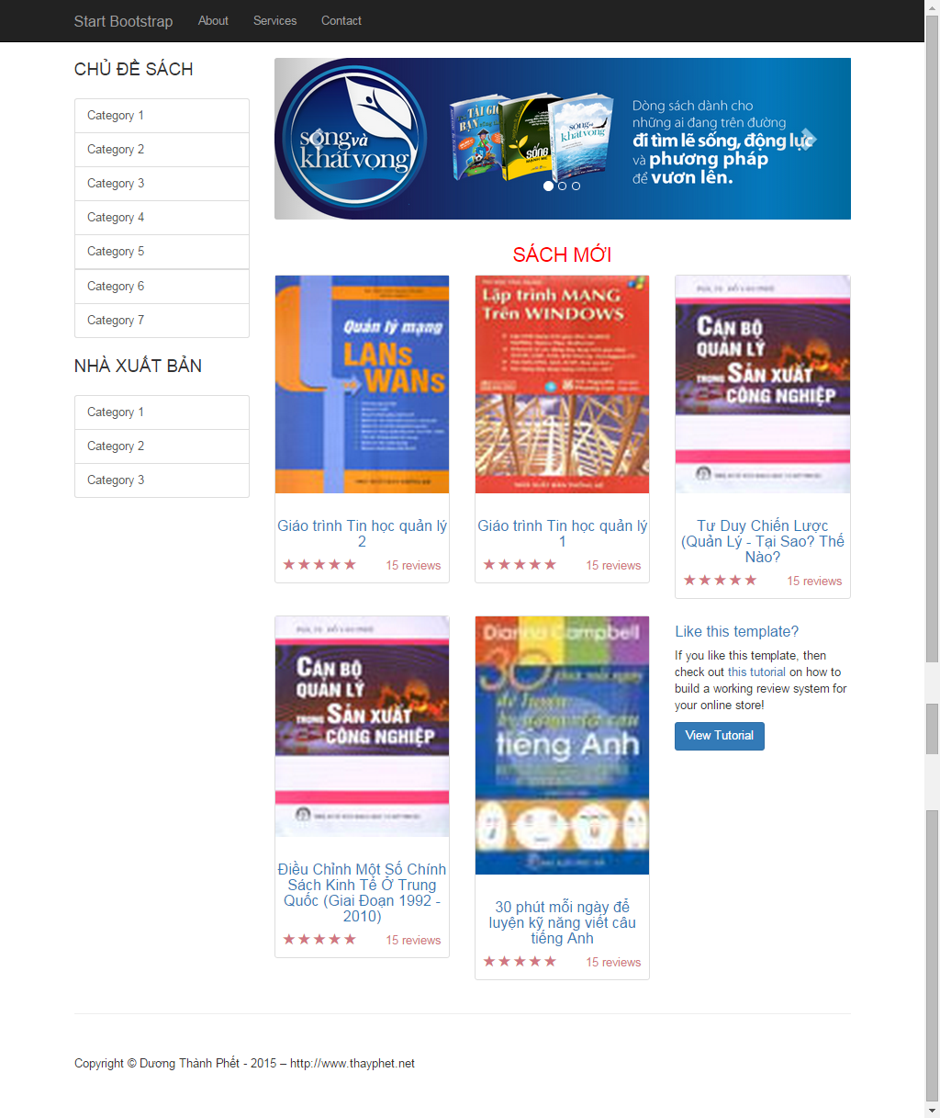

3. Hiện thị chủ đề sách, trên menu trái (Sử dụng Partial View)

* Trong BookStore Controller bổ sung Action sau :

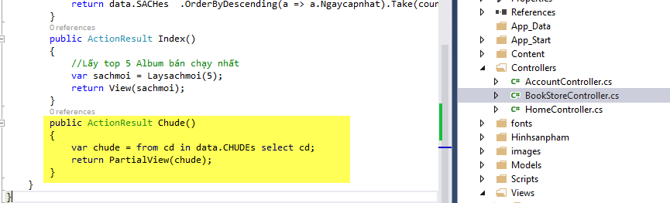

* Tạo View Chude dạng Partial View: Click phải Action chọn Add/View

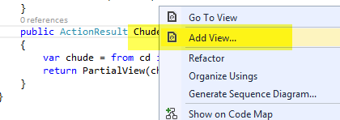

Đặt tên View và chọn Create as a Parial View

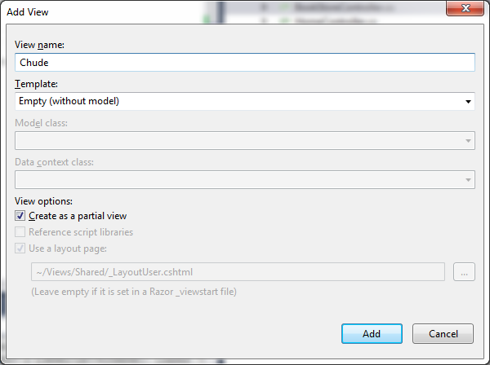

Code cho Partial View Chude:

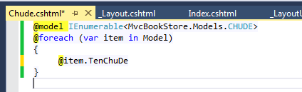

Liên kết partial ViewcChude vao _LayoutUser. Code trong _LayoutUesr:

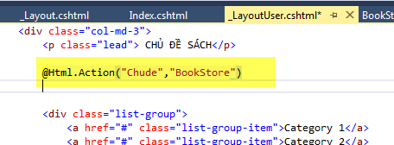

Xem kết quả trang Index đã hiện thị các chủ đề sách:

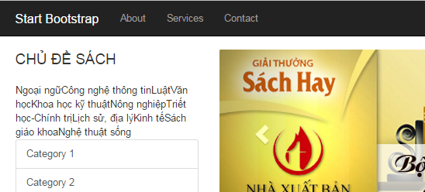

Trang trí định dạng : Sử dụng các code định dạng của _LayoutUser chuyển sang Partial View Chude :

* Code của _LayoutUser tai vùng liên kết PartialView:

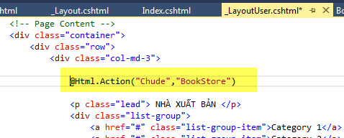

* Code định dạng của Partial View Chude:

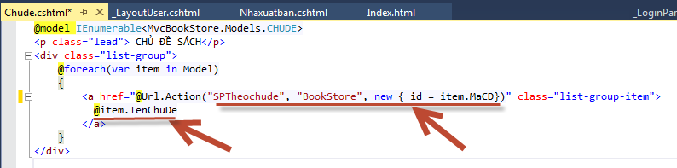

* Kết quả trang Index đã hiện thị va trình bày đẹp:

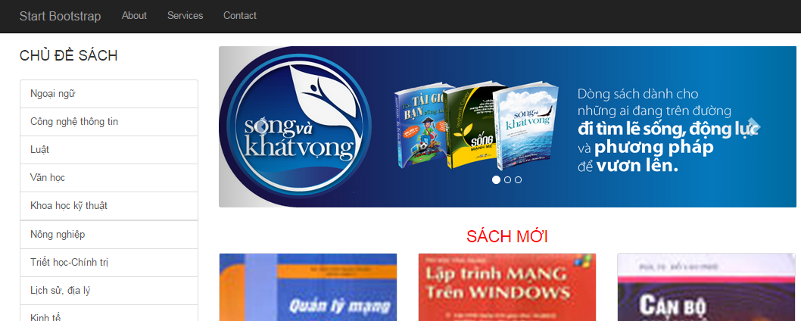

Thực hiện tương tự vớ Nhà xuất bản:

* BookStoreController:

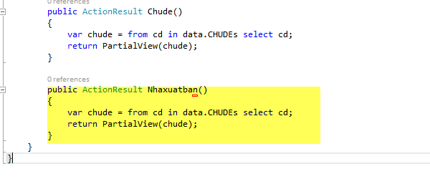

* PartialView Nhaxuatban:

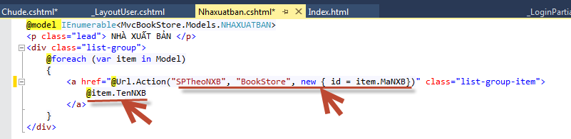

* Cập nhật code _LayoutUser:

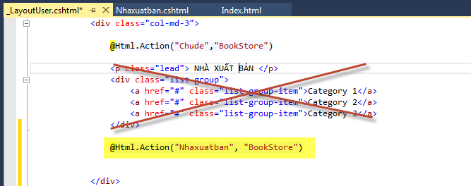

Kết quả:

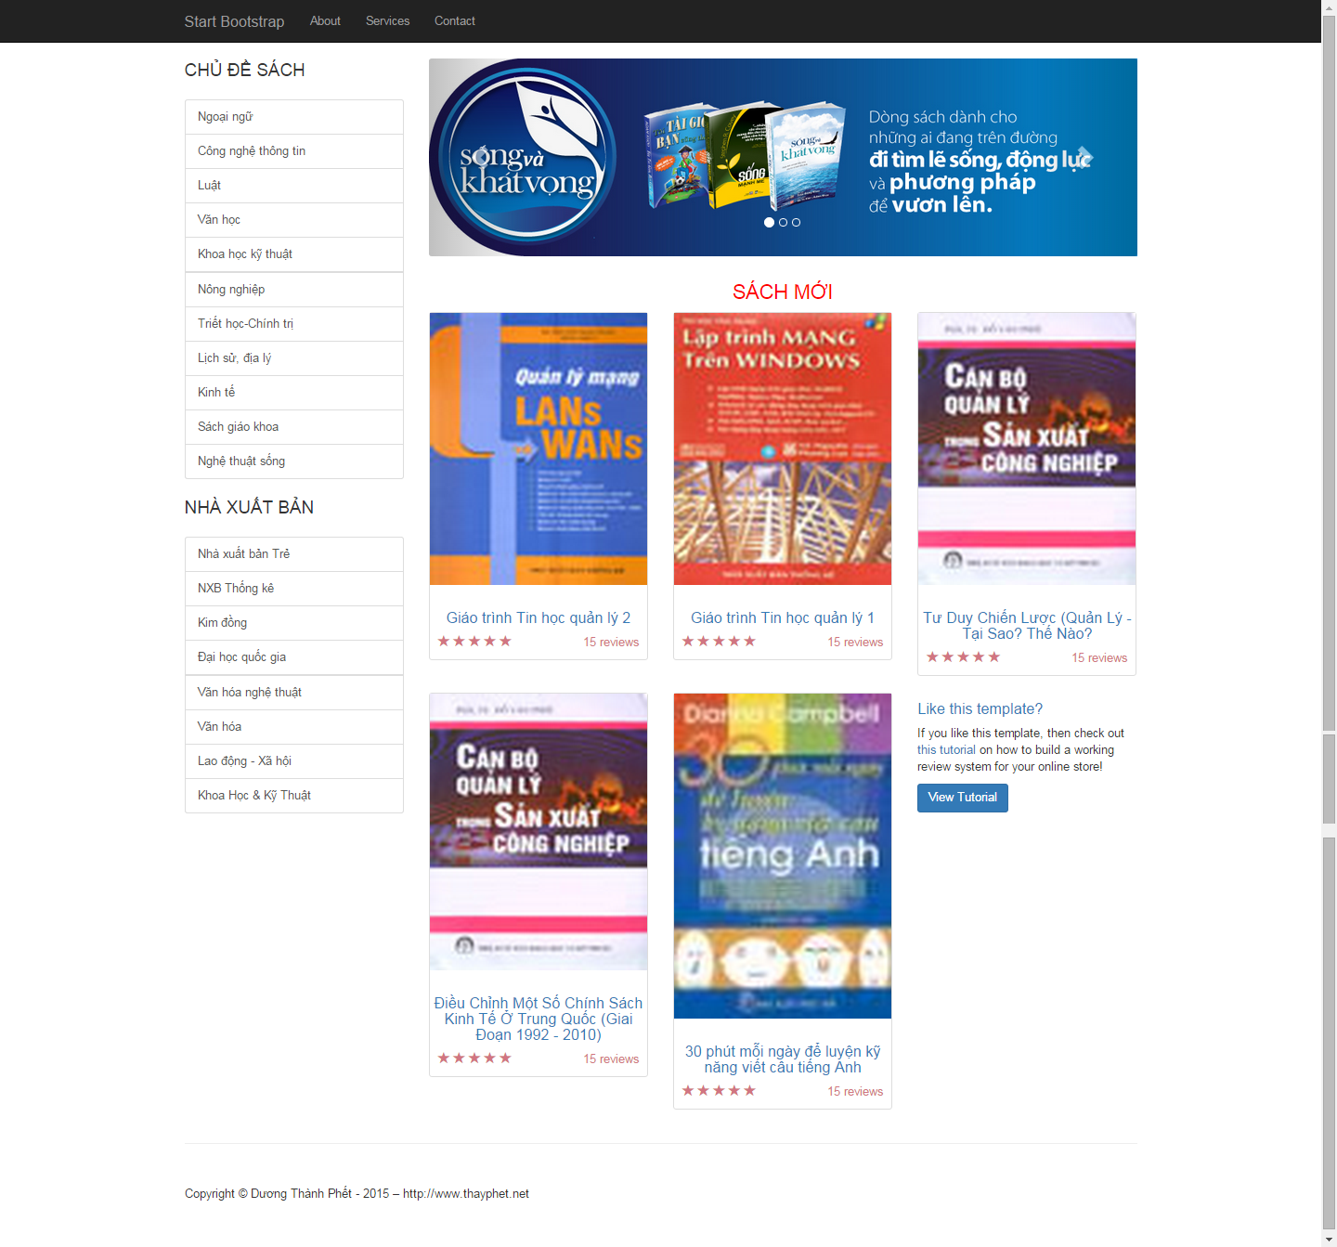

--------------------Hết---------------